电子投标文件编制及上传说明
本批次首次应用国网投标工具，如给您带来不便，敬请谅解，我们将竭力为您服务。
如遇ECP账号、招标文件下载等问题，请联系ECP客服热线400-1695598转1；
国网投标工具下载问题，请联系客服热线0371-67905186→按数字4：物资业务→按数字2；
国网投标工具使用、投标文件上传问题，请联系运维热线010-63411000转1。
请各投标人严格按照以下说明进行投标：
一、投标文件要求：
本批次应用国网投标工具制作生成商务、技术、价格投标文件，并通过国网投标工具上传商务、技术、价格全量投标文件。未应用国网投标工具编制并上传投标文件的，将无法正常投标。
二、国网投标工具下载：
下载网址：https：//xdzhgyl.qh.sgcc.com.cn/hall/#/login1
下载路径:跳转网页后无需登录，点击下载置顶链接《国网投标工具下载、用户手册及操作视频》
三、投标文件编制及提交：
1.请于招标文件中获取用于本项目投标的国网投标工具SGCC包。
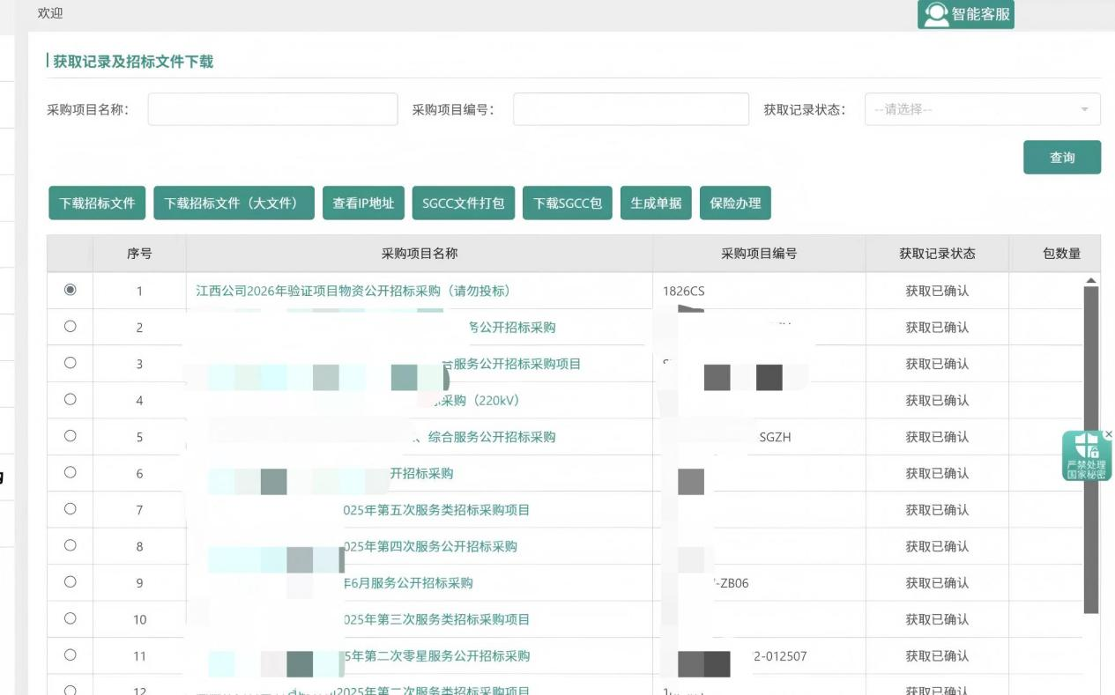
2.商务文件按分标制作，已经生成过的其他标包的商务文件可以复用。请投标人在制作投标文件时重点查看投标文件标签下方提示信息及标签说明，相关响应内容应填写至对应标签，否则将承担评审不利的后果。
3.技术文件按分标制作，已经生成过的其他标包的技术文件可以复用。请投标人在制作投标文件时重点查看投标文件标签下方提示信息及标签说明，相关响应内容应填写至对应标签，否则将承担评审不利的后果。
4.价格文件按分包制作，使用国网投标工具上传至ECP系统，无需单独在ECP提交价格文件。
5.商务、技术、价格投标文件制作完成后，点击提交，文件即可自动上传。上传后可将PDF投标文件下载至本地查阅，建议投标人下载后复核PDF投标文件的清晰度和完整性，如有异常，可联系系统运维人员。
6.提交投标文件后，请及时查看文件提交状态，如有异常，请联系系统运维人员。
四、特别注意事项：
1.本批次通过国网投标工具上传商务、技术、价格全量投标文件，只接收国网投标工具上传的文件。
2.投标人须在获取招标文件后提交投标文件，未获取招标文件的投标人虽可在国网投标工具提交投标文件，但系统不会进行记录。
3.投标人在投标文件上传完成后，务必及时登录电子商务平台（ECP）查看文件上传情况。

